|  |  |
| --- | --- |
| Gerb-BMSTU_01 | **Министерство науки и высшего образования Российской Федерации**  Калужский филиал  федерального государственного бюджетного  образовательного учреждения высшего образования  ***«Московский государственный технический университет имени Н.Э. Баумана (национальный исследовательский университет)»***  ***(КФ МГТУ им. Н.Э. Баумана)*** |

|  |  |
| --- | --- |
| **ФАКУЛЬТЕТ** | **ИУК «Информатика и управление»** |
| **КАФЕДРА** | **ИУК4 «Программное обеспечение ЭВМ,** |
| **информационные технологии»** | |

**ЛАБОРАТОРНАЯ РАБОТА**

**«Представление графов и операции над ними»**

**ДИСЦИПЛИНА: «Дискретная математика»**

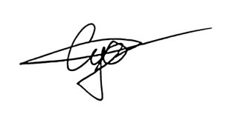

|  |  |  |  |  |  |  |
| --- | --- | --- | --- | --- | --- | --- |
| Выполнил: студент гр. ИУК4-31Б | |  |  | ( | Суриков Н. С. | ) |
|  |  |  | (подпись) |  | (Ф.И.О.) |  |
| Проверил: | |  |  | ( | Никитенко У. В. | ) |
|  |  |  | (подпись) |  | (Ф.И.О.) |  |

|  |  |
| --- | --- |
| Дата сдачи (защиты):  Результаты сдачи (защиты): | |
|  | - Балльная оценка:  - Оценка: |

**Цель:** закрепить умения в выполнении операций над графами

**Задачи:**

1. Построить бинарные операции над графами, используя определение и матрицу смежности

**Вариант 11**

**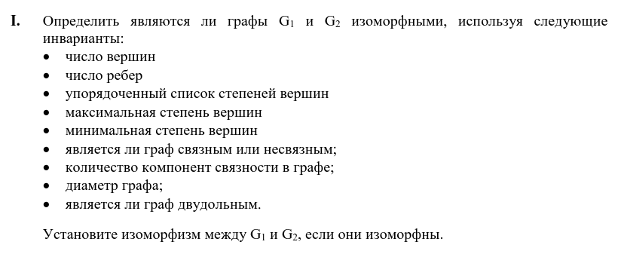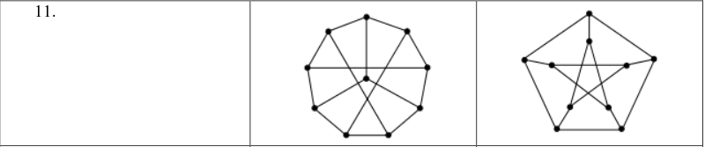**

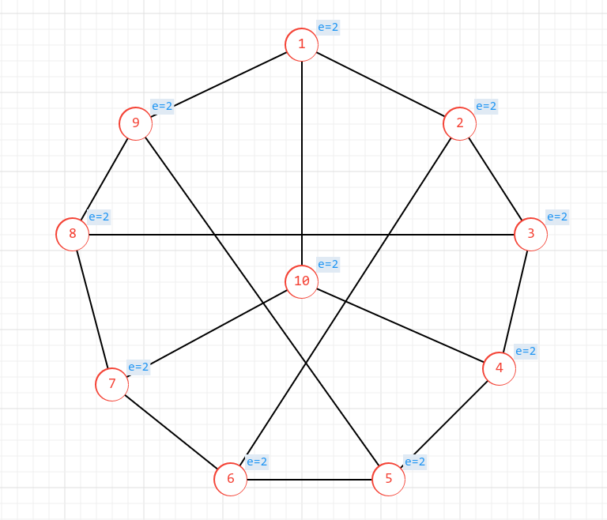

**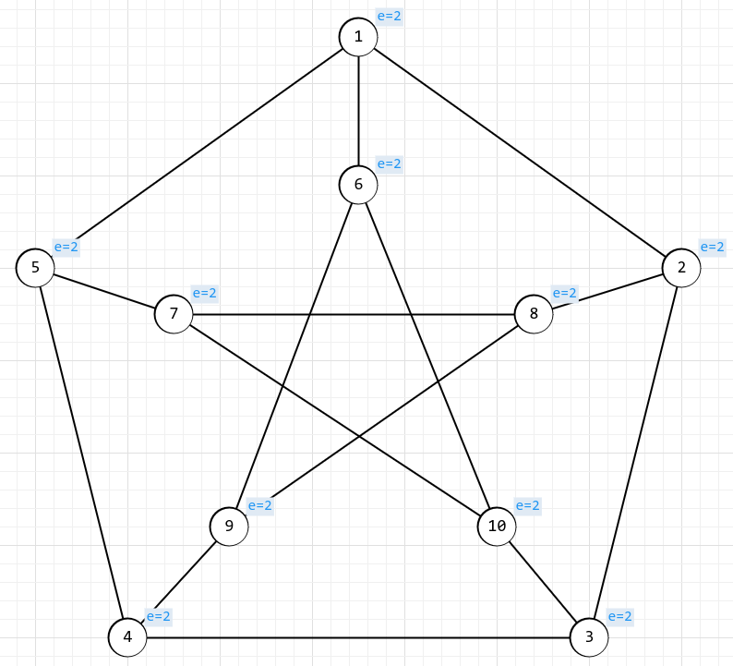**

1. Число вершин: 10/10 — **Совпадает**
2. Число рёбер: 15/15 — **Совпадает**
3. Упорядоченный список степеней вершин:

G1 = [3, 3, 3, 3, 3, 3, 3, 3, 3, 3]

G2 = [3, 3, 3, 3, 3, 3, 3, 3, 3, 3]

**Совпадают**

1. Максимальная степень вершин: 3/3 - **Совпадают**
2. Минимальная степень вершин: 3/3 - **Совпадают**
3. Связность графа: Связный/Связный - **Совпадают**
4. Количество компонент связности: 1/1 - **Совпадают**
5. Диаметр графа: 2/2 - **Совпадают**
6. Двудольность графа: Не двудольный/Не двудольный — **Совпадают**

**Итог: Графы изоморфны**

**Вывод:** В ходе работы были закреплены умения в выполнении операций над графами.